事業計画書様式

　　年　　　月　　　日

宇部市長　様

住所

名称

代表者氏名

宇部市スタートアップ支援補助金事業計画書

　宇部市スタートアップ支援補助事業を下記のとおり行いますので、宇部市スタートアップ支援補助金交付要綱第６条第１項の規定により、補助金の交付を申請します。

記

１　事業の名称

２　申請の区分　　☐ 医療・健康関連分野　　☐ 環境・エネルギー関連分野

　　　　　　　　　□ 次世代技術関連分野

３　事業経費及び補助金見込額

⑴　事業に要する経費　　　　　　　　　　　　　　　円

⑵　補助対象経費　　　　　　　　　　　　　　　円

⑶　補助金見込額　　　　　　　　　　　　　　　円

４　事業の内容及び事業に要する経費の配分並びに補助見込額算出の根拠

（別紙１「事業計画書」及び別紙２「事業収支計画書」のとおり）

５　事業完了予定年月日

　　　　　　　　　年　　　　月　　　　日

６　添付書類

⑴　事業計画書（別紙１）

⑵　事業収支計画書（別紙２）

⑶　誓約書（別紙３）

⑷　申請者の市税を滞納していないことを証する書類

⑸　法人の登記事項証明書（現在事項全部証明書）

別紙１

事　業　計　画　書

１　申請者の概要等

(1) 申請者の概要

|  |  |  |  |  |  |  |
| --- | --- | --- | --- | --- | --- | --- |
| 企業名： |  | | | | | |
| 代表者：  役職／氏名 |  | | | | 設　立： | 年　　月　　日 |
| 住　所： | 〒　　　－ | | | | | |
| 主たる業種：  日本標準産業分類、中分類 | | |  | | | |
| 資本金： |  | | | 万円 | 従業員： | 人  ※代表者や役員も含めた全員を計上 |
|  | | | | | | |
| 電話番号： | | (　　　) | | | FAX番号： | (　　　) |
| 事業内容： | | | | | | |

|  |  |
| --- | --- |
| 担当者役職／氏名 |  |
| メールアドレス |  |

(2) 株主等一覧

|  |  |  |
| --- | --- | --- |
| 株　　　主　　　名 | | 出資比率(%) |
| ① |  |  |
| ② |  |  |
| ③ |  |  |
| ④ |  |  |
| ⑤ |  |  |

※ 別紙による添付でも可。

(3) 役員等一覧

|  |  |  |
| --- | --- | --- |
| 役　職　名 | 氏　　　名 | 会　社　名　※他社と兼務の場合 |
|  |  |  |
|  |  |  |
|  |  |  |
|  |  |  |
|  |  |  |

※ 監査役を含む。別紙による添付でも可。

(4) 申請時点の体制

代表者も含めた全員について記載してください。

|  |  |  |  |  |  |
| --- | --- | --- | --- | --- | --- |
| 職種 | 氏　名 | 業務内容 | 職種 | 氏　名 | 業務内容 |
|  |  |  |  |  |  |
|  |  |  |  |  |  |
|  |  |  |  |  |  |

２　事業内容

|  |  |  |  |
| --- | --- | --- | --- |
| 事業の名称 |  | | |
| 対象分野  ※該当する分野、取組領域に☑  してください | ☐ 医療・健康関連  分野 | ☐ 環境･エネルギー  関連分野 | □ 次世代技術関連  分野 |
| 該当理由 | ※対象分野にチェック☑した項目に該当する理由・考え方について簡潔に記載してください。 | | |
|  | | |
| 事業の概要 | ※300字程度で記載してください。 | | |
|  | | | |
| 事業の詳細 | ※事業内容等について図・表・写真等も活用し具体的に記載してください。  事業の実施体制、連携体制についても記載してください。 | | |
|  | | | |

３　事業の特徴等

|  |  |  |
| --- | --- | --- |
| 事業の特徴 | |  |
| ○研究開発シーズを踏まえた事業の新規性、先進性等  ○市場性、成長性等 | | |
| 事業効果 | | ※事業実施（拡大）による効果、関連産業への波及、地域社会への貢献等について記載してください。 |
| 事業実施（拡大）による効果 |  | |
| 関連産業への波及 |  | |
| 地域社会への貢献等 |  | |
| 雇用創出 |  | |

４　産学公金の連携について

|  |
| --- |
| ※産学公金の連携/支援体制やその内容について記載してください。 |

５　その他の特記事項

|  |  |
| --- | --- |
| その他特記事項 | ※その他に事業実施における特徴（ｱﾋﾟｰﾙﾎﾟｲﾝﾄ）がありましたら記載してください。 |
|  | |

６　補助対象経費

|  |  |  |
| --- | --- | --- |
| 補助事業に要する経費 |  | 円 |
| 補助対象経費 |  | 円 |
| 補助金申請額 |  | 円 |

① 経費内訳　　　　　　　　　　　　　　　　　　　　　　　　（単位　円）

|  |  |  |  |
| --- | --- | --- | --- |
| 費目 | 費目小区分 | 補助事業に  要する経費 | 補助対象  経　　費 |
| 人件費 |  |  |  |
|  |  |  |
| 小　　　　　計 | |  |  |
| 設備費 |  |  |  |
|  |  |  |
| 小　　　　　計 | |  |  |
| 事業費 |  |  |  |
|  |  |  |
|  |  |  |
|  |  |  |
|  |  |  |
| 小　　　　　計 | |  |  |
| そ の 他 |  |  |  |
|  |  |  |
| 小　　　　　計 | |  |  |
| 合　　　　　計 | |  |  |

※ 人件費の割合は、原則経費全体の2/3以内、委託費の割合は、原則経費全体の1/2以内とする。

この比率を超えて計上する場合は、以下にその理由を記載すること。

※ ③費目積算表の合計と一致させること。

　（人件費2/3以内、委託費1/2以内の比率を超える理由）

|  |
| --- |
|  |

② 資金調達内訳

|  |  |  |
| --- | --- | --- |
| 区　　分 | 金　額 (円) | 資　金　　調　達　の　内　訳 |
| 自己資金 |  |  |
| 借入金 |  |  |
| 補助金見込額 |  |  |
| その他 |  |  |
| 合　　計 |  |  |

③ 費目積算表

|  |  |  |  |  |  |
| --- | --- | --- | --- | --- | --- |
| 費目 | 費目小区分 | 項　　目 | KPI番号 | 積算根基（仕様、単価×数量） | 金　額(円) |
|  |  |  |  |  |  |
|  |  |  |  |  |  |
|  |  |  |  |  |  |
|  |  |  |  |  |  |
|  |  |  |  |  |  |
|  |  |  |  |  |  |
|  |  |  |  |  |  |
|  |  |  |  |  |  |
|  |  |  |  |  |  |
|  |  |  |  |  |  |
|  |  |  |  |  |  |
|  |  |  |  |  |  |
|  |  |  |  |  |  |
|  |  |  |  |  |  |
|  |  |  |  |  |  |
|  |  |  |  |  |  |
|  |  |  |  |  |  |
|  |  |  |  |  |  |
|  |  |  |  |  |  |
|  |  |  |  |  |  |
|  |  |  |  |  |  |
|  |  |  |  |  |  |
|  |  |  |  |  |  |
|  |  |  |  |  |  |
|  |  |  |  |  |  |
|  |  |  |  |  |  |
|  |  |  |  |  |  |
|  |  |  |  |  |  |
|  |  |  |  |  |  |
|  |  |  |  |  |  |
|  |  |  |  |  |  |
|  |  |  |  |  |  |
| 合　計 | | | | |  |

※ 費目、費目小区分毎に小計欄を設け、①経費内訳の「補助事業に要する経費」に一致すること。

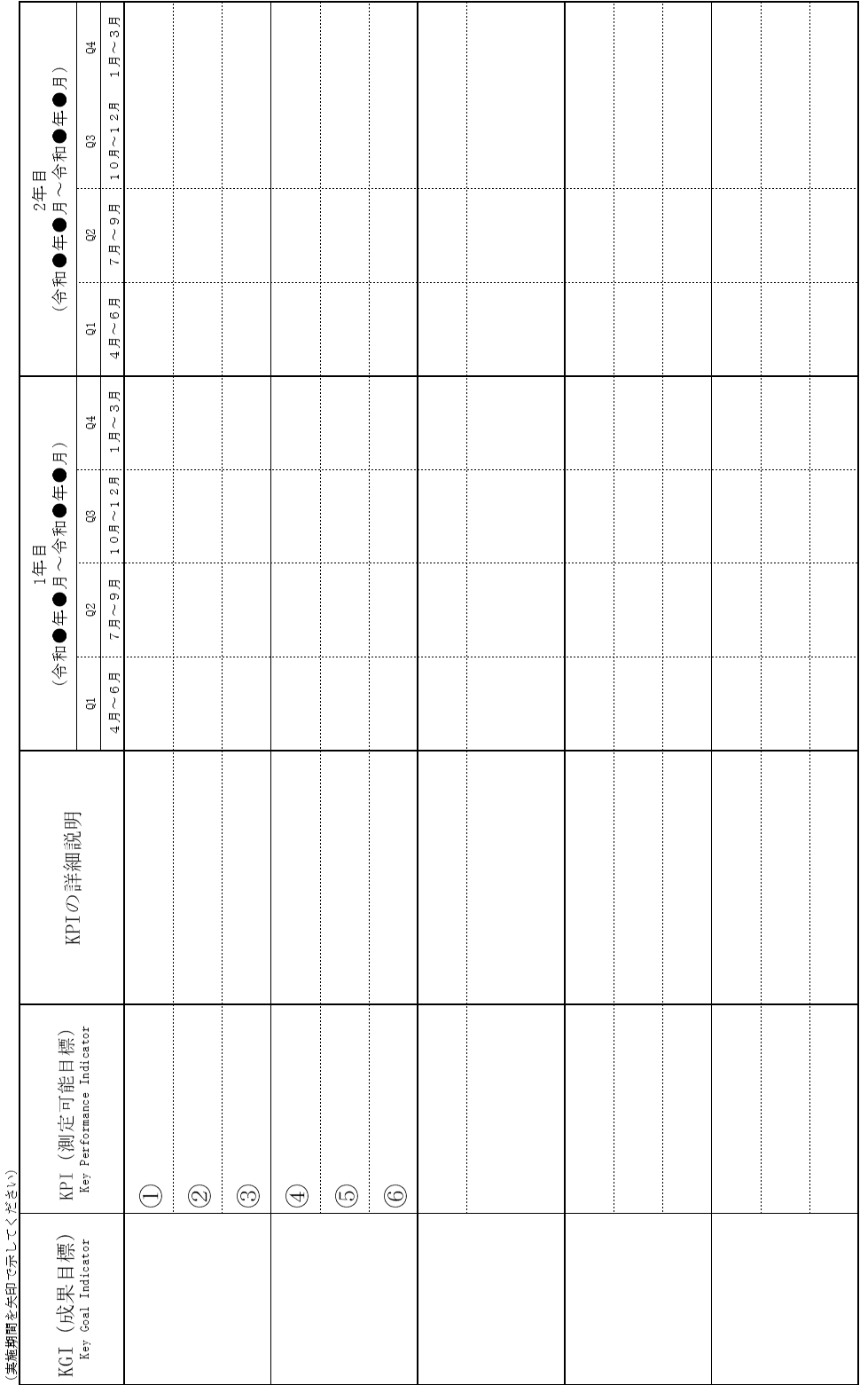





別紙３

誓　約　書

　自社又は自社役員は、暴力団員による不当な行為の防止等に関する法律（平成３年法律第77号）第２条第２号に規定する暴力団、同法第２条第６号に規定する暴力団員及び宇部市暴力団排除条例（平成23年条例第19号）第６条に規定する暴力団又は暴力団員と密接な関係を有する者には、該当しません。

　　　年　　　月　　　日

宇部市長　様

住所

名称

代表者氏名